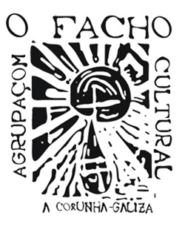
Agrupación Cultural O Facho
Apartado de Correos, nº 46 O.P.
15001- A Coruña
o.facho.a.cultural@gmail.com

Premios Literarios da Agrupación Cultural O Facho 2026
Concurso de Teatro Infantil Manuel Lourenzo da Agrupación Cultural O Facho 2026
- Obra gañadora: Biosbardos, Trasniños e outros seres moi riquiños

Autor: Carlos Labraña

O xurado, composto por Daniel Otero Ramos, Carmen Martínez Mosquera e Diana Varela Puñal, valorou a temática lúdica da proposta moi axeitada para se representar, a diversidade de personaxes fantásticos que promoven a imaxinación, o seu colorismo e a linguaxe sinxela doada para chegar ao público, entre outras calidades.
Alén diso, é desexo do xurado agradecer a participación dos concursantes, o nivel dos traballos presentados, o coidado da lingua e a variedade de textos que achegan frescura á creación teatral.
Carlos Labraña, nado en Cedeira (A Coruña) en 1969. É un dos dramaturgos con maior número de obras editadas da literatura dramática en galego, as cales adoitan lerse e representarse nas escolas, como Indo para o Samaín, Estrelamor ou O apalpador. Especializado en teatro infantil, gañou numerosos premios neste eido como o Manuel María, O Facho ou o Estornela. Nos seus comezos, as súas obras estaban cheas de aventuras e fantasía, das cales podemos salientar O segredo de Daniel (1988), A escada (1994) ou Os sons da buguina (2008). Andando o tempo, a súa escrita evolucionou cara a temas máis sociais como Moito Morro Corporation Sociedade Ilimitada (Premio de Teatro do Libro Galego, 2017), unha crítica aceda sobre a crise económica; Estrelecer, peza de misterio con reivindicación feminista (lecturas dramatizadas da SGAE); O valo (Xerais, 2017) sobre o drama dos refuxiados; ou Mambrú volveu da guerra, sobre a memoria histórica democrática (Premio SGAE de teatro infantil 2022). No ano 2016 fundou a compañía de teatro Os Furabolos, onde desenvolve tamén as súas facetas como actor e director.

Agrupación Cultural O Facho
A Coruña, 17 de maio de 2026

